# wereldbol respect.jpgNLP-Practitionersexamen

# ‘Je ongekende vermogens’

**Uitgangspunt:** Met nog groter zelfvertrouwen met NLP je succes te vergroten in je eigen leven en in het leven van de mensen om je heen.

**Inzet:** Dat betekent dat we vooral ook een inspanning willen vragen van jullie en natuurlijk ook van ons zelf. Uiteraard een inspanning waarvan we weten dat het een uitdaging is, waar we echt voor gaan!

We gaan er een heel leerzame en fijne ervaring van maken voor ons allemaal.

**Examenonderdelen:**

1. **Het theoriedeel**

Dit deel bestaat uit het beantwoorden van 64 vragen over de modellen, technieken en begrippen die we in de vier NLP cursussen gedaan hebben. Je kunt dit thuis in alle rust doen en er je eigen ervaringen in opnemen. Je kunt dus ook je boeken gebruiken. Het is bedoeld als een herhaling van alles wat je geleerd hebt.

1. **Het praktische deel**
   1. We dagen je uit om een NLP-techniek die jou speciaal aanspreekt met de groep te doen. Dus uitleg, instructie en begeleiding, denk er maar vast eens over na wat je gaat kiezen.
   2. Eén van de groepsleden brengt een casus in. Alle groepsleden noteren welke NLP-technieken hiervoor zinvol zouden kunnen zijn.
   3. Verder willen we je vragen om eigen ervaringen met bepaalde NLP-technieken te presenteren naar de groep.
   4. Een gezamenlijke oefening om iets voor je leven mee te nemen.

**Data en plaats:**

Op dinsdagavond 27 maart 2017(19.00-22.00) bespreken we hoe het praktische gedeelte gaat en in welke tweetallen jullie gaan samenwerken. We doen dit bij ons thuis: Van Nispensingel 5, 8016 LM Zwolle, telefoon 038-4608461

 Op vrijdag overdag 31 maart 2017, van 10.00 tot 17.00 zullen we het praktische examen gaan doen in Kamperveen bij Jennie van den Ban, Wittensteinse Allee nr 3 Kamperveen. Het is fijn als jullie 15 minuten eerder aanwezig zijn. Een kaartje en routebeschrijving vind je op de laatste bladzijde van dit document.

**Vergoeding:**

We willen jullie vragen om voor de oefenavond en het examen ook een financiële bijdrage van €100,- te doen op IBANNL94 TRIO 0338 4113 64. t.nv. Quaker Hulpfonds Religieus Genootschap der Vrienden, Quakers, te den Haag (dit is als gift aftrekbaar voor de belasting, ANBI). Voor wie dit een bezwaar is, treffen we graag een regeling. De opbrengst hiervan zullen we besteden aan het geven van NLP-cursussen in Palestina en in Kroatië/Servië.

Natuurlijk gaan we samen dit spannende proces tot een succes maken!

Sytse en Marlies Tjallingii

# Examen NLP-Practitionersopleiding

# ‘Je Ongekende Vermogens’

Naam: ………………………………………………………………………………………….

1. Geef een concreet voorbeeld bij 3 vooronderstellingen uit je eigen ervaring.
   1. …………………………………………………………………………………………………………
   2. …………………………………………………………………………………………………………
   3. …………………………………………………………………………………………………………
2. Hoe merk je zelf dat je rapport hebt met van elk een voorbeeld?
   1. …………………………………………………………………………………………………………
   2. …………………………………………………………………………………………………………
   3. …………………………………………………………………………………………………………
   4. …………………………………………………………………………………………………………
3. Geef aan hoe je rapport tot stand brengt, onderhoudt en afbreekt.
4. Wat is jouw voorkeurs representatiesysteem?
5. Welke representatiesystemen kun je nog ontwikkelen?
6. Teken de oogpatronen van een 'normaal' georganiseerd persoon.

………………………………………………

……………………………………………..

………………………………………………..

…………………………………………………

…………………………………………………

…………………………………………………

1. Licht het 4-stapsleerproces toe met een eigen voorbeeld van iets wat bewust geleerd hebt.
   1. …………………………………………………………………………………………………………
   2. …………………………………………………………………………………………………………
   3. …………………………………………………………………………………………………………
   4. …………………………………………………………………………………………………………
2. Vul bij de volgende predicaten in bij welke Representatiesysteem ze horen:

(V - At- K- O- G Ad)

|  |  |  |  |
| --- | --- | --- | --- |
| 1. stinkt …… | 1. flitsend …… | 1. spanning …… | 1. rood …… |
| 1. motivatie …… | 1. herinneren …… | 1. hard …… | 1. melodieus …… |
| 1. horen …… | 1. gezichtspunt …… | 1. geluidloos …… | 1. warm …… |

1. Noem 5 predicaten die bij jouw voorkeurssysteem horen.
2. Zet de volgende zinnen om in een ander Representatiesysteem, op zo’n manier dat de betekenis hetzelfde blijft:

|  |  |  |
| --- | --- | --- |
| **Zin:** | **Staat in**  **V/A/K/O/G** | **Omgezet in**  **V/A/K/O/G: omgezette zin:** |
| 1. Het ziet er goed uit |  |  |
| 1. Het is zo stil dat je een speld kunt horen vallen |  |  |
| 1. Je ziet er opgewonden uit |  |  |
| 1. Het klinkt goed |  |  |
| 1. Daar krijg ik een vieze smaak van in mijn mond |  |  |
| 1. Mensen zien mij niet zoa1s ik mijzelf zie |  |  |
| 1. Elke dag dat de zon opkomt is en schitterende dag |  |  |

1. Geef aan of er sprake is van interpretatie (I) of zintuiglijke waarneming(Z.W.)

|  |  |  |
| --- | --- | --- |
| 1. De spieren op haar gezicht trokken samen |  |  |
| 1. Ze was opgelucht |  |  |
| 1. Het volume van zijn stem ging naar beneden |  |  |
| 1. Hij had een koele blik |  |  |
| 1. Zij toonde berouw |  |  |
| 1. Z'n pupillen werden groter |  |  |

1. Wat is kalibreren?

Wat levert het je op?

1. Geef een eigen voorbeeld van de 3 levensvragen van Anthony Robins
   1. ………………………………………………………………………..
   2. ………………………………………………………………………..
   3. ………………………………………………………………………..
2. Wat is het Miltonmodel ?
3. Hoe gebruik je het Miltontaal zelf met welk doel?
4. Noem 5 Miltonmodelpatronen en geef van elk een eigen voorbeeld.

|  |  |
| --- | --- |
| Miltonmodelpatronen: | Voorbeeld |
|  |  |
|  |  |
|  |  |
|  |  |
|  |  |

1. Wat wordt bedoeld met het Metamodel ?
2. Hoe gebruik je het Metamodel zelf met welk doel?
3. Noem 5 Metamodelpatronen en geef van elk een eingen voorbeeld +bijbehorende vraag

|  |  |  |
| --- | --- | --- |
| Metamodelpatronen: | Voorbeeld | Bijbehorende vraag |
|  |  |  |
|  |  |  |
|  |  |  |
|  |  |  |
|  |  |  |

1. Geef een voorbeeld van hoe je eigen gedrag ontstaat, mbv. het onderstaande Communicatiemodel.
2. Wat stellen de nummers 1 – 14 voor?
   1. …………………………….
   2. …………………………….
   3. 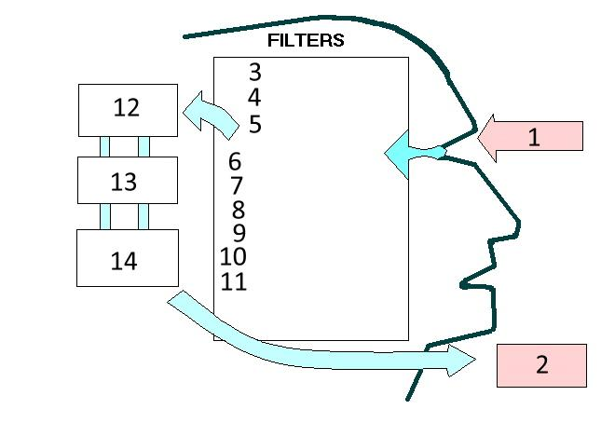……………………………
   4. …………………………….
   5. …………………………….
   6. …………………………….
   7. …………………………….
   8. ………………………………
   9. ……………………………..
   10. ……………………………..
   11. ……………………………….
   12. ………………………………
   13. ……………………………….
   14. ………………………………
3. Geef een voorbeeld uit je dagelijkse leven, waarbij je laat zien wat “De kaart is niet het gebied” betekent.
4. Noem drie voorbeelden van negatieve Ankers die je zelf hebt.
5. Geef eigen voorbeelden van vijf verschillende bronnen, die je zou kunnen ankeren
6. Geef drie voorbeelden van positieve ankers uit je eigen leven.
7. Beschrijf de grote stappen hoe je een anker zet.
   1. …………………………………………………………………………………………………………
   2. …………………………………………………………………………………………………………
   3. …………………………………………………………………………………………………………
   4. …………………………………………………………………………………………………………
8. Beschrijf kort wat een Collapse anker is.
9. En wat is een Chaining anker?
10. Wat is het verschil tussen een Context- en een Betekenis-herkadering?
11. Geef een voorbeeld van een herkadering uit je eigen leven en hoe het je helpt.
12. Schrijf drie regels op waarin je down chunkt.
13. Schrijf drie regels op waarin je up chunkt.
14. Schrijf drie regels op waarin je Lateraal chunkt.
15. Geef een voorbeeld van het nut van deze drie manieren van chunken.
    1. …………………………………………………………………………………………………………
    2. …………………………………………………………………………………………………………
    3. …………………………………………………………………………………………………………
16. Geef in het volgende verhaaltje aan wat er gebeurt (up, down of lateraal chunken):

Er was eens iemand die een examen wilde doen. Hij bereidde zich voor door elke dag tenminste één uur te studeren, door een hoofdstuk uit de syllabus samen te vatten en over elke alinea een vraag te maken. (up, down of lateraal)

Hij wist dat dit een succesvolle methode was omdat hij telkens als hij studeerde het gevoel kreeg dat hij weer meer kans had om te slagen. Hij stelde zich ook voor wat hij voor succes kan behalen met dit diploma en hoe mooi zijn leven er dan zou uitzien. Ja hij bedacht zelfs dat hij hierdoor bij kon dragen aan een beter leven voor iedereen op aarde. (up, down of lateraal)

Bovendien herinnerde hij zich dat hij deze methode ook gebruikt had om het theoriedeel van zijn rijbewijs te halen en ook om het eindexamen van zijn middelbare school te halen. (up, down of lateraal)

1. Geef een voorbeeld van je eigen strategie om meer succes te creëren in een van j e levensgebieden.
2. Op welke manieren kun je de strategie er bij iemand uithalen?
3. Wat zijn submodaliteiten?
4. Noem 5 visuele, 5 auditieve en 5 kinesthetische submodaliteiten.

|  |  |  |
| --- | --- | --- |
| 1 ………………………………. | 1 ………………………………. | 1 ………………………………. |
| 2 ………………………………. | 2 ………………………………. | 2 ………………………………. |
| 3 ………………………………. | 3 ………………………………. | 3 ………………………………. |
| 4 ………………………………. | 4 ………………………………. | 4 ………………………………. |
| 5 ………………………………. | 5 ………………………………. | 5 ………………………………. |

1. Wat wordt bedoeld met een Driver?
2. Wat is een synesthesie? Noem een paar voorbeelden.
3. Wanneer ben je geassocieerd en wanneer gedissocieerd?
4. Wanneer is associatie zinvol en wanneer is dissociatie zinvol?
5. Noem drie voorbeelden van beperkende overtuigingen die je had.
   1. …………………………………………………………………………………………………………
   2. …………………………………………………………………………………………………………
   3. …………………………………………………………………………………………………………
6. Geef een voorbeeld hoe jij een nieuwe positieve overtuiging hebt geïnstalleerd?
7. Hoe merk je dat ‘Delen’ je in de weg zitten?
8. Beschrijf kort hoe bet proces van Visual Squash verloopt, en wat de bedoeling ervan is.
9. Beschrijf hoe je bij iemand de Tijdlijn er uit haalt.
10. Teken en beschrijf hoe je een negatieve emotie met de tijdlijn uitwist.
11. Welke zijn de drie belangrijke aandachtspunten op positie 3 op de tijdlijn?
12. Leg uit waarom het belangrijk is dat je een doel positief formuleert.
13. Wat zijn jouw belangrijkste Waarden en wat is hun functie?
14. Geef een voorbeeld van het geven van een sandwich feedback uit je eigen ervaring
15. Schrijf jouw Neurologische Niveaus in het onderstaande schema.

|  |  |
| --- | --- |
| Neurologisch niveau | Omschrijving van jouw situatie op dit niveau |
| * 1. …………………………… |  |
| * 1. …………………………… |  |
| * 1. …………………………… |  |
| * 1. ……………………………. |  |
| * 1. ……………………………. |  |
| * 1. ……………………………. |  |

1. Beschrijf een zinvolle toepassing van de neurologische niveaus voor je eigen leven.
2. Noem een aantal belangrijke functies van het onbewuste.
   1. …………………………………………………………………………………………………………
   2. …………………………………………………………………………………………………………
   3. …………………………………………………………………………………………………………
   4. …………………………………………………………………………………………………………
3. Welke drie waarnemingsposities zijn er?
   1. …………………………………………………………………………………………………………
   2. …………………………………………………………………………………………………………
   3. …………………………………………………………………………………………………………
4. Welke is jouw favoriete waarnemingspositie?
5. Welke levert jou het meeste nieuwe informatie op?
6. Wat kun je met NLP in jouw leven?

**Routebeschrijving:Jennie van der Ban Wittensteinse Allee 3, Kamperveen**

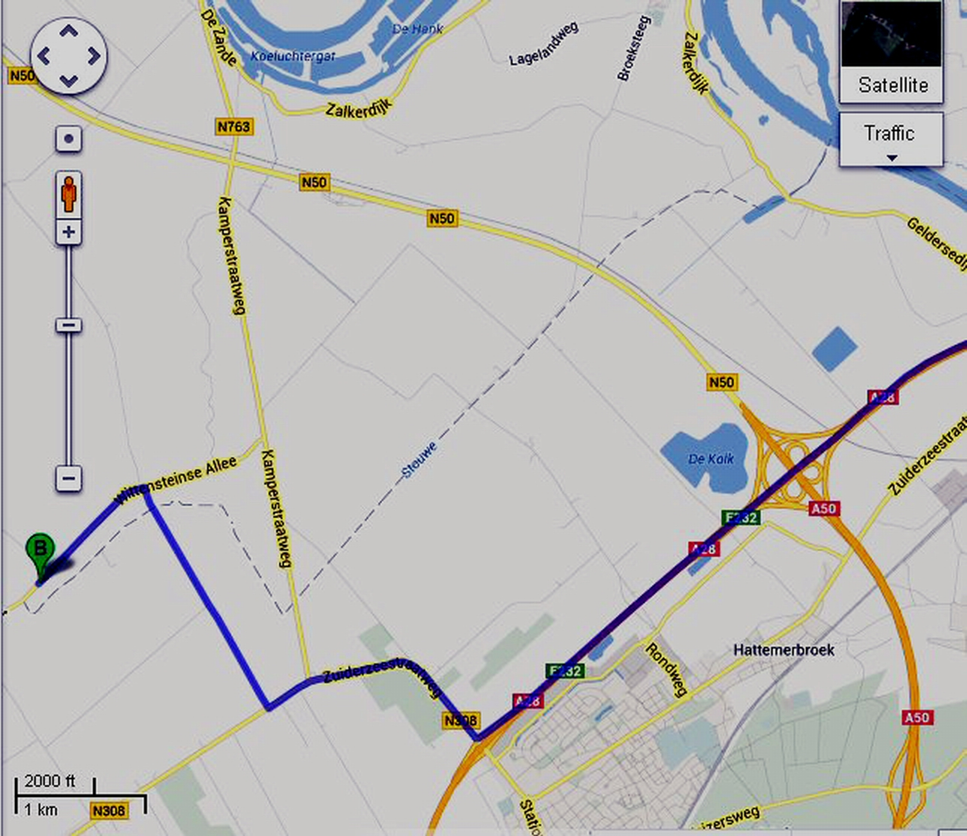

Met de auto: vanuit Zwolle over de A28 over de IJssel, rechtdoor bij het kruispunt Hattemerbroek van de A28 met de A50/N50.

Afslag Wezep, onderaan de afrit naar rechts richting Kampen, neem na de bocht de tweede weg rechts (kleine weg) Polweg (zie plattegrondje).

Tweede weg links is de Wittensteinse Allee op nr 3.

Bij de bomen op nummer 3 aan het begin van de oprijlaan parkeren, het mooie grote huis is van Jennie.

Mocht je mee willen rijden, laat dat dan even weten.